***Шахматный турнир «Первые пробы».***

В ряду интеллектуальных игр шахматы занимают едва ли не первое место.

11 декабря 2017 года в МАОУ «Киёвская СОШ» филиал «Карабашская СОШ» прошёл шахматный турнир среди учащихся 4-11 классов. Местом проведения была выбрана «Карабашская СОШ» Здесь педагоги Петренко Л.В. и Цуканов М.Ю. решили провести свой шахматный турнир.

И вот начинается турнир: 14 участников ждут начала сражения. Играющий должен всё время рассчитывать возникающие варианты, намечать план игры и стремиться осуществлять его, уметь противостоять планам противника и бороться против его воли.

Сегодня между нами сраженье

Но пусть обид не будет среди Вас

Ведь победитель или побежденный

Сегодня будет кто-то среди нас!

И вот началась игра: 7 пар учащихся внимательно оценивают позиции соперников. Наиболее важными для ученика в шахматах являются такие свойства, как сосредоточенность и устойчивость внимания. Сосредоточенность в равной степени необходима, как при восприятии, так и в запоминании, воспроизведении, деятельности мышления и воображения. Внимание проявляется особенно в тесной связи с мышлением и поэтому можно с полным правом говорить о преимущественно интеллектуальном характере внимания, которое носит ярко выраженный произвольный характер.

Почти все великие гроссмейстеры начинали играть в шахматы в очень юном возрасте. И родители в первую очередь должны осознавать, что ранний старт благотворно влияет на подготовку к школе, позволяет ребенку развиваться гармонично и тренировать умственные и творческие способности.

Незаметно пролетело полтора часа. В упорной борьбе команды набрали равное количество баллов.

Команды были награждены грамотами. Закончилось мероприятие таким стихами:

Вы заслужили все достойные награды

И в королевстве шахмат мы всегда вам рады,

Вам по плечу любое сложное заданье,

Здоровья вам, удачи, до свиданья!

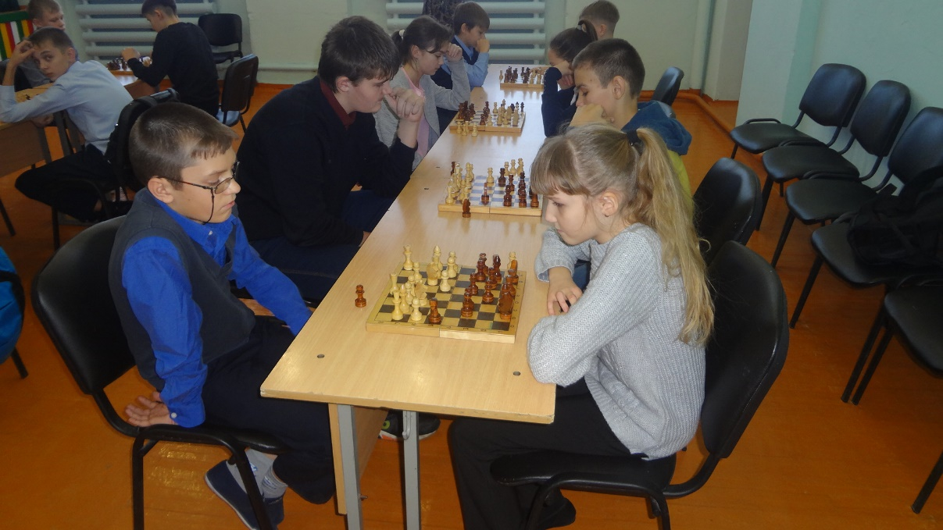 Петренко Л.В. – учитель математики и информатики МАОУ «Киёвская СОШ»